Inventor Professionel 2018 - Vejledning
Autodesk Inventor for uddannelsesinstitutioner http://www.autodesk.com/education/free-software/inventor-professional
Opret dig først som bruger med navn og e-mail. Angiv at du er ”Student” på Syddansk Erhvervsskole www.sde.dk . Så kan du downloade og bruge Inventor frit i 3 år. Programmet fylder ca. 12-15 Gb, og det tager noget tid at hente. Kører kun på PC (ikke MAC).
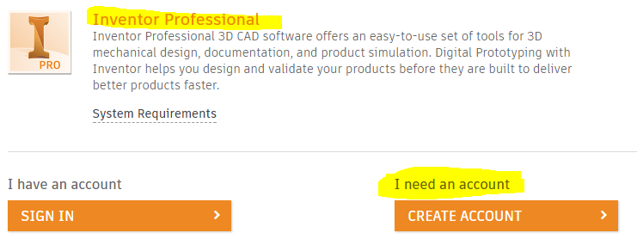

Indhold
- Autodesk Inventor Professional 2018
- Introduktion til teknisk tegning - med Inventor Professional.
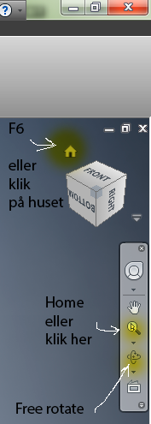
- Tegning af bøsning og export til 3D print.
- Tegn en skrue og møtrik.

Genvejs-taster i Inventor.
"Home"- knappen på tastatur = zoom all
"F6-tast" = zoom all + "vend emnet i normal position".
"F5-tast" = Zoom til forrige position på skærmen.

"F4-tast" + venstre museknap = Fri rotation af emnet
(Free rotate)
"F3-tast" + venstre museknap = Zoom
"F2-tast" + venstre museknap = Flyt emnet på skærmen

Opstart af Inventor
Find programmet Autodesk Inventor Professionel 2018 på computeren. Start programmet.
Husk som det første, at omstille til "Millimeters" og "ISO" standard, der bruges i Danmark. Klik på "Indstillinger"(det lille tandhjul) for at gøre dette. Inventor skal tilpasses dansk standard, dvs. ISO-standard og metriske, så alle mål er i [mm].

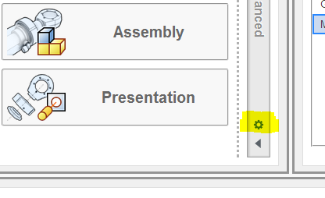

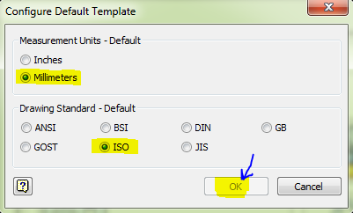
Gem (overwrite) det som ny standard.

Tegningstyper
Vælg hvilken slags tegning du skal lave fx:
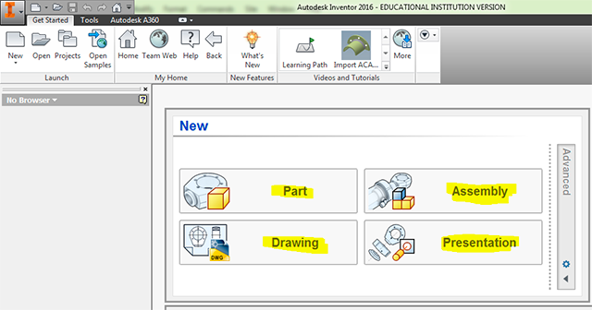
- Part (ipt): som en parttegning.
- Assembly (iam): som en samlingstegning
- Drawing (dwg): som er arbejdstegninger med målsætning.
- Presentation (ipn): som er præsentation/animation.
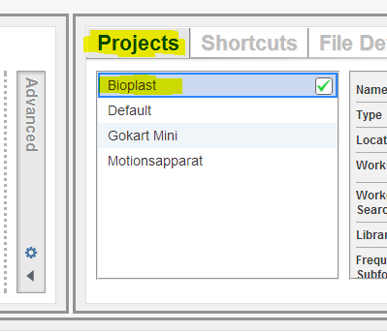
Andre filtyper er fx:
(Sheetmetal = tyndpladekonstruktion)
(Weldment.iam = samling vha. svejsninger)
Projects: Projektstyring. Specielt hvis flere skal arbejde med et større projekt, bør man oprette et projekt på computeren. Hvis du fx skal fremstille tegninger til en gokart, så opret et projekt i en ny mappe "Gokart" og gem alle tegninger i mappen.
Projekter på denne computer er "Bioplast" (aktiv), og ”Default” - "Gokart mini" samt "Motionsapparat".
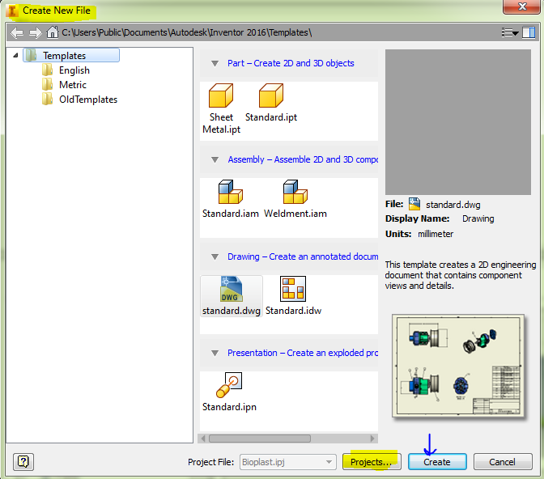

Bøsning til strammerulle
Åbn Autodesk Inventor Professionel 2018.
Opret en ny Part-tegning "ipt".
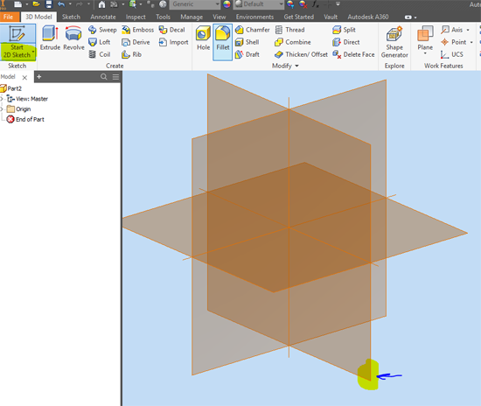
Tegn to cirkler med diameteren ø72 og ø62.
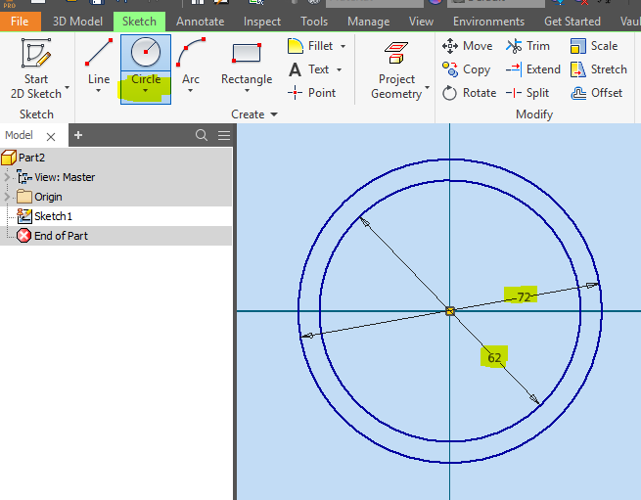
Afslut med "Finish Sketch". Extrudér til et rør med en længde på 48 mm, se næste side.
Peg på tværsnittet mellem de to cirkler, når profilet skal extruderes.
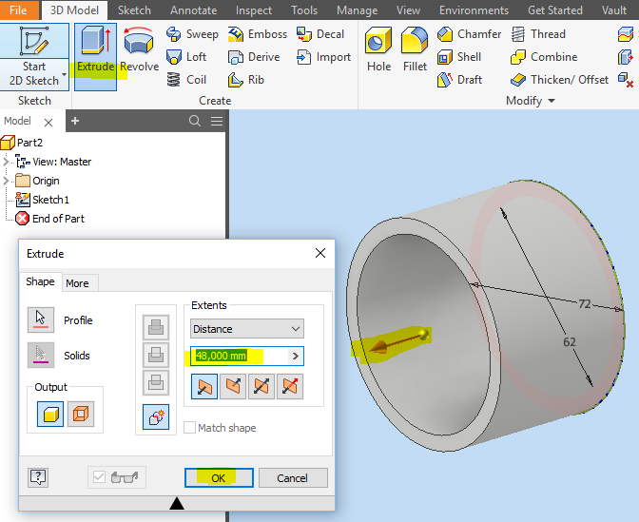
Vælg materiale til Bøsningen til "Steel" (som er stål). Skift til stål i begge materialefelter.
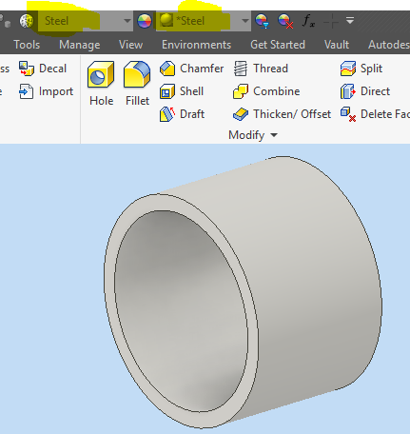
Inventor kan nu beregne emnets vægt. Under menuen "File" vælges "iProperties". Vælg det sidste faneblad, og klik på "Update". Så beregnes vægt, overfladeareal og volumen.
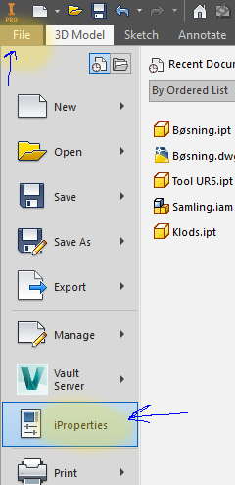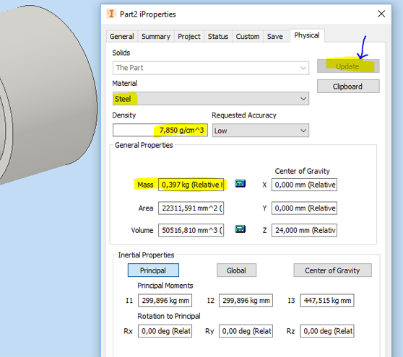

Export til 3D printer
Hvis emnet skal 3D printes, vælges ”File” – ”Export” til ”CAD Format” og vælg STL-fil. Vælg også lige ”Option” at den står til ”mm”, og ”High” resolution. Installér evt. CURA software til vores Ultimaker 2+ printer - https://ultimaker.com/en/products/ultimaker-cura-software - for at afprøve hvordan emnet printes ud, og hvor lang tid det tager.
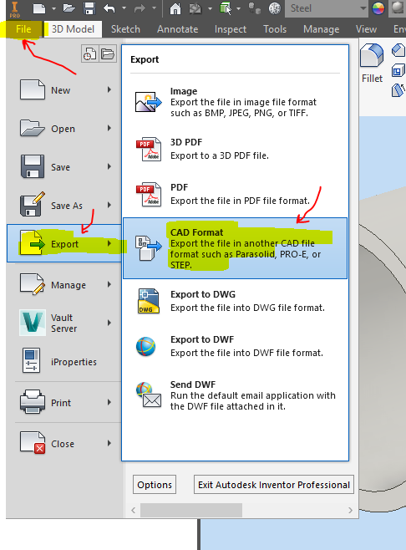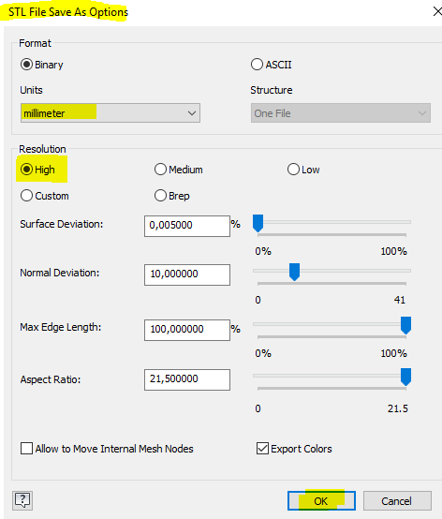

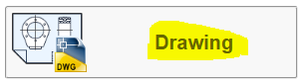
Arbejdstegning (Drawing) til værkstedet
Opret nu en arbejdstegning til brug i værkstedet, det hedder en "dwg" - Inventor drawing.
Først skal tegne-papirstørrelsen ændres til A4 - liggende format.
Højre-klik på "Sheet 1" og herefter "Edit sheet".
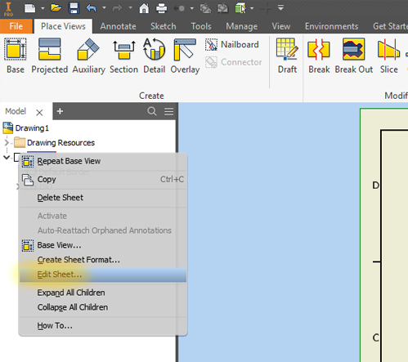
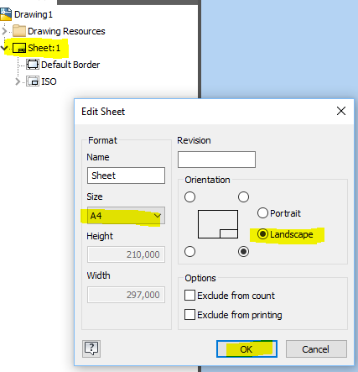

Indsæt første billede af bøsningen med "Place View", skala 1:1 og set fra enden. Se herunder.
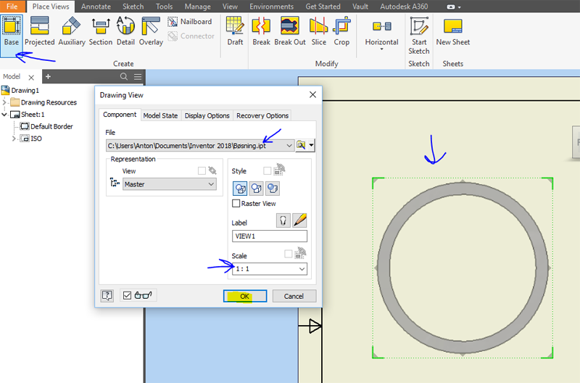
Indsæt herefter et nyt "Section"-view til højre for det første. Prøv dig lidt frem, hvordan det virker. Klik på det første view, og sørg for at vælge en lodret snit-linje gennem midten af emnet.
Først vælges det ”View” der lige er oprettet, med bøsningen set fra enden. Klik på ”Section”- view og træk en linje (tegn) lodret gennem bøsningen, nedfra og op. Klik ved start og slut, og flyt musen mode højre, klik på "Continue" og så kommer snit-billedet frem.
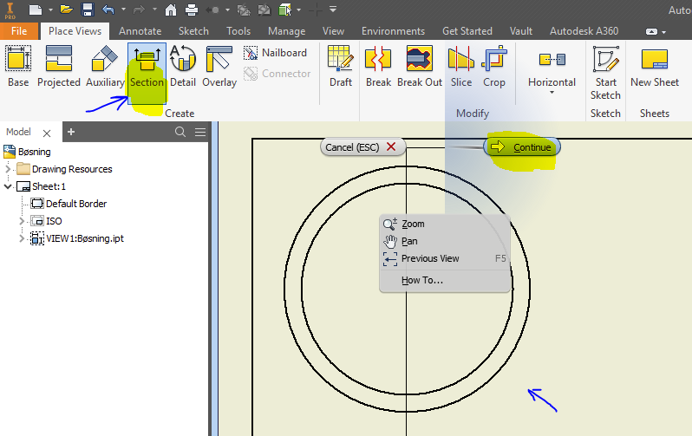

Målsæt herefter tegningen som vist herunder. Brug fanebladet "Annotate" og "Dimension". Husk også at sætte centerlinjer på.
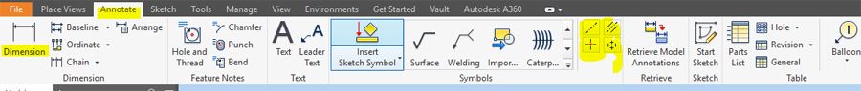
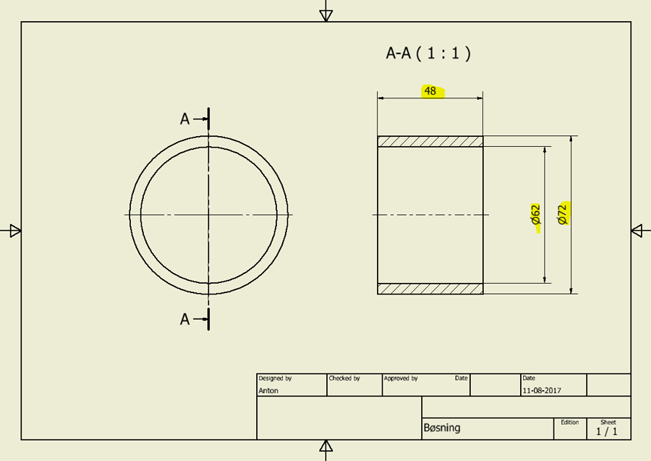
Indstil Inventor til at påføre mål på, uden decimaler. Brug "Styles Editor". Se hvordan herunder. Vælg ”Dimension” og ”Default (ISO)”, og sæt ”Precision” til 0.
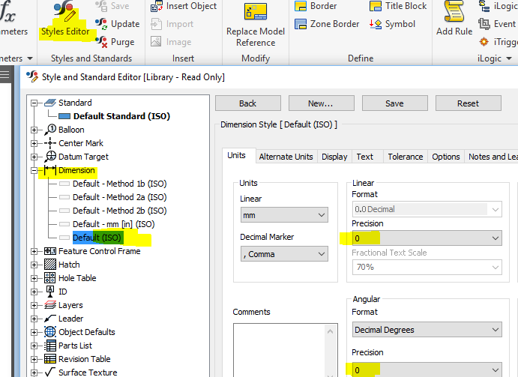

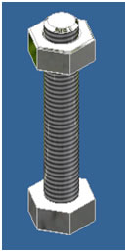
Skrue med møtrik (M5 x 16)
Start igen Autodesk Inventor Professionel 2018.
Opret en ny part-tegning ”ipt.”
Vælg ”Start 2D Sketch” øverst i menuen under ”3D Model”.
Peg på ”X-Y”- planet, se herunder, for at oprette en ny ”2D-Sketch”.

Skrue
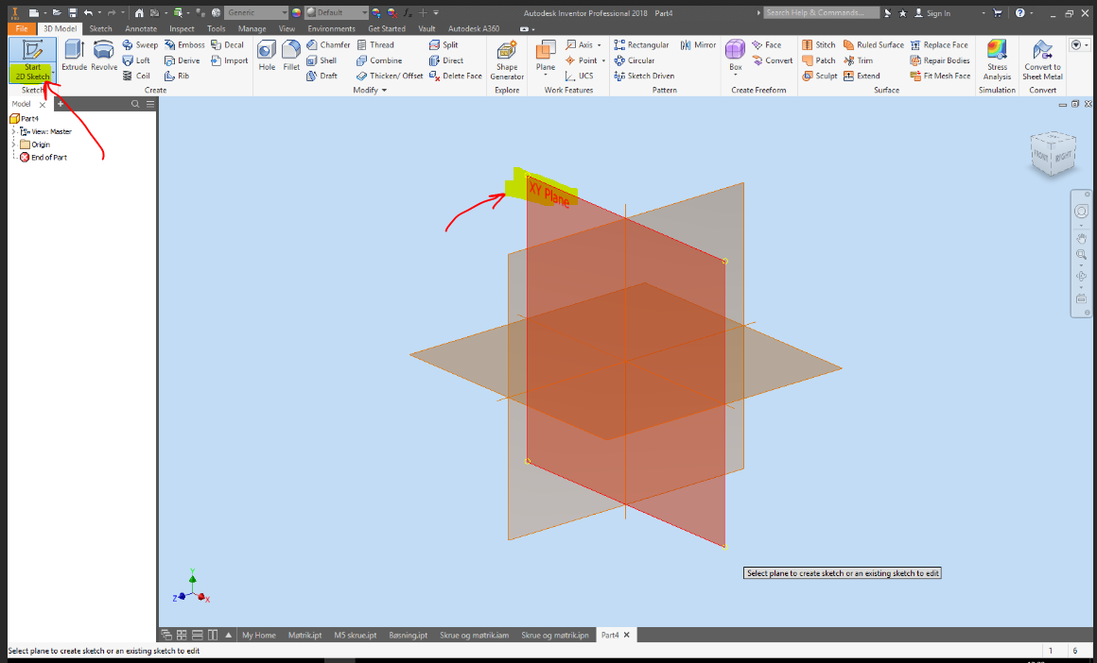
Klik på ”Pylogon” ikonet (gemmer sig evt. under Rectangle) og tegn en sekskant. Sørg for at starte i centrum (0,0) på papiret (viser en gul eller grøn prik).
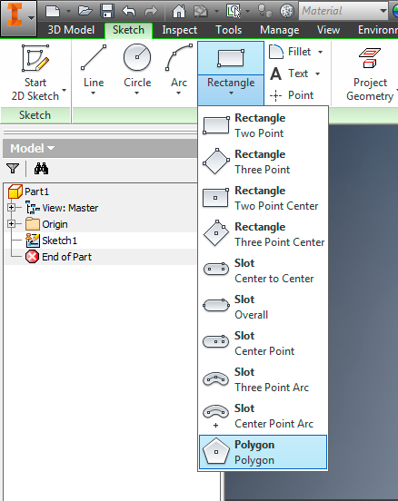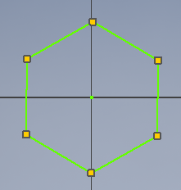
Klik på ”Done”.
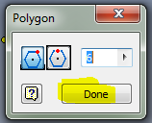
Klik på ”Dimension” og målsæt sekskantens parallelle linjer så de får en afstand på 8 mm. Se herunder

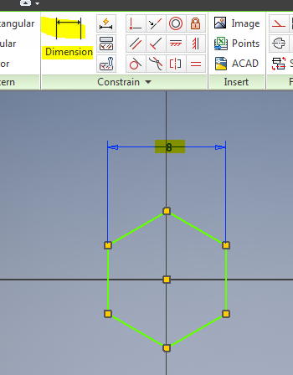
Tryk på ”ESC” for at færdiggøre målsætning.
Højreklik og vælg ”Finish Sketch”, eller klik på ”Exit - Finish Sketch”.
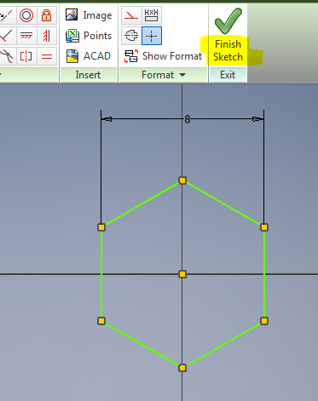
Tryk herefter evt. på ”Home”- knappen på tastaturet, for at zoome ind på emnet.
Vælg nu "Extrude".
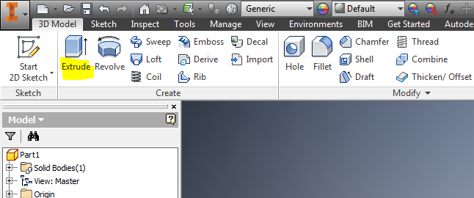

Ekstruder sekskanten 4 mm, i pilens retning. Se næste side.
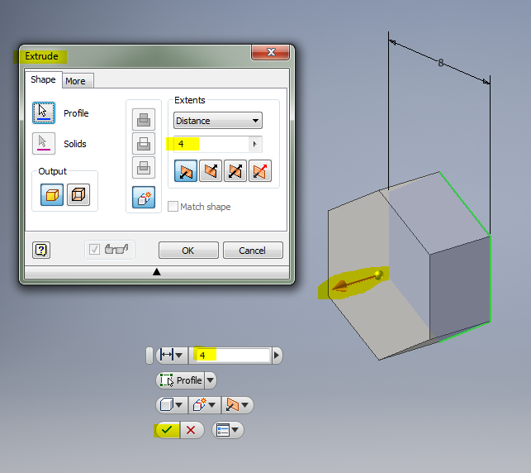
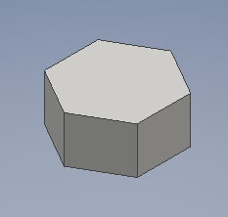
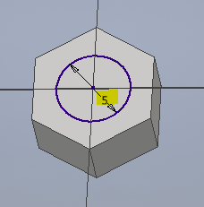
Klik evt. på ”F6” på tastaturet, for at nulstille placeringen af emnet på skærmen. F6 funktionstasten placerer emnet midt på skærmbilledet. Nu er skruehovedet færdigt.
Så skal skruens gevind tegnes.

Højreklik på den øverste flade på sekskanten og vælg ”New Sketch”. I ”Sketch” vælges en cirkel, ”Center point circle”.
Tegn en cirkel i centrum af sekskanten. Målsæt den til ø5 mm.

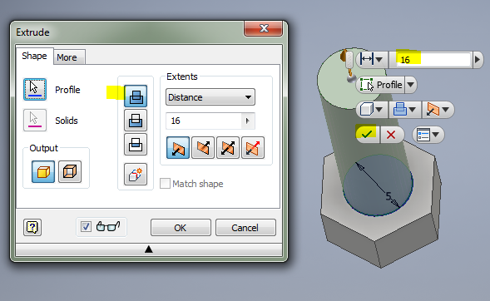
Tast ”ESC” for at afslutte cirkel og finish sketch. Vælg herefter ”Extrude”, peg på cirklen og angiv ”Distance” til 16 mm.

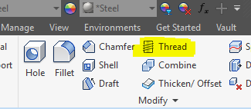
Gevind.
Klik på ”Thread”, peg på overfladen af den ekstruderede cylinder og der fremkommer nu et gevind. Indstil til ISO Metric profile og size M5 – gevind. Gevindet angives som M5x0.8 der betyder metrisk gevind 5mm, og stigningen er 0.8mm, dvs. skruen flytter sig 0.8mm når den drejes en omgang. "Right hand" angiver at det skal være alm. højre-gevind, altså strammes når skruen drejes højre rundt.
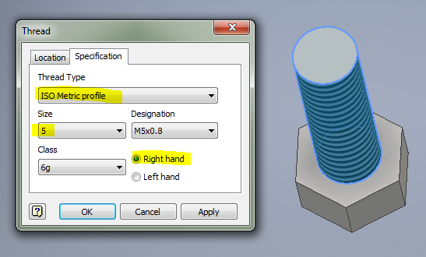
Afrund kanter. Klik på ”Chamfer”, ret tallet til 0,2 mm, klik på ”Edges” og peg på endefladen af den cylinder der lige er lavet.
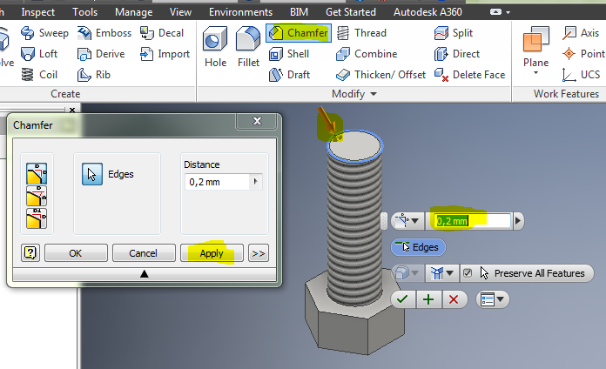
Du kan også lave afrundinger (chamfer) på alle vandrette kanter på det ”6-kantede” hoved.
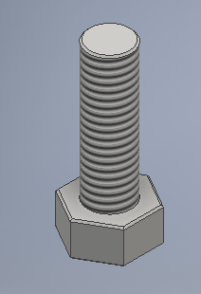

I ”Generic”- angives materialet, vælg her ”Steel”. Lige ved siden af "Default" angives overfladen, vælg også her "Steel".
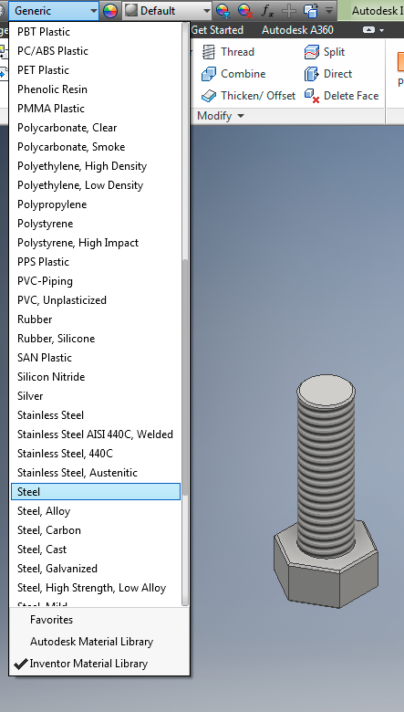
Lige ved siden af "Default" angives overfladen, vælg også her "Steel".
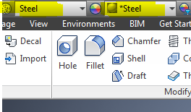
Vægten på emnet og volumen kan igen beregnes og vises, se herefter.
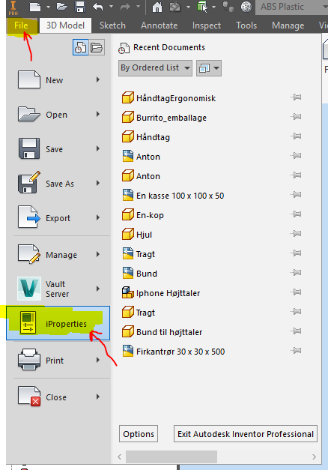
Vælg Inventor-menuen ”File” i øverste venstre hjørne, og herefter ”iProperties” og ”Physical”.

Check at materialet er ”Steel”. Som du kan se angives massefylden (density) til 7,85 [g/cm3], og vægten beregnes.
Klik på ”Update”. Feltet "Mass" er emnet vægt, "Area" er overfladearealet og "Volume" er emnets volumen.

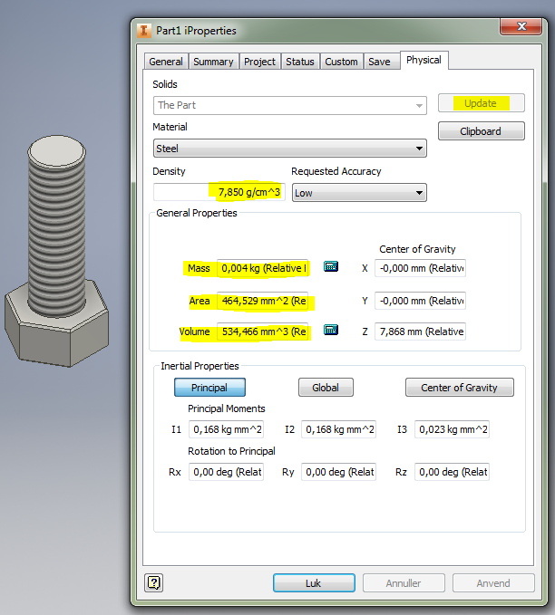
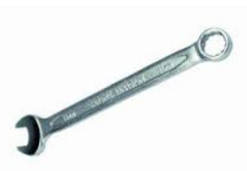
PS! Nøglevidde for M5 skrue er 8, dvs. man skal bruge en fastnøgle str.8 der passer til skrue-hovedet.

Der er nu tegnet en skrue.
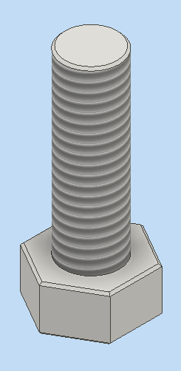
Denne gemmes og navngives ”skrue.ipt”.

Inventor Drawing
Nu skal der laves en arbejdstegning til brug i værkstedet. Det er af typen "Inventor Drawing".
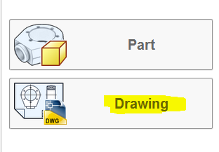
Der oprettes en ny tegning, hvor emnet skal placeres og målsættes.
Ret evt. først papir/tegningsstørrelsen til A4 Portrait. Højre-klik på "Sheet1" og vælg "Edit sheet".
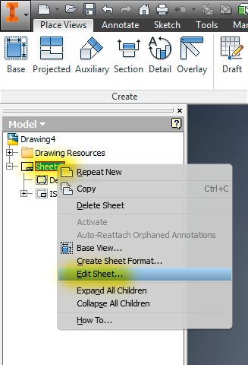
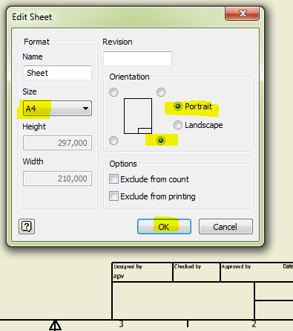
Så er papirstørrelsen A4.
Placer nu emnet på papiret, vælg "Base", find tegningen af skruen og brug de valgte indstillinger. Se herunder
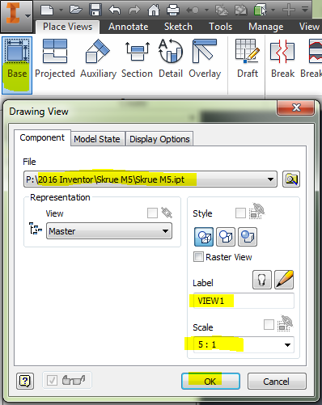
Placer et nyt view med "Projected" af skruen.
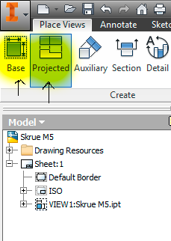
Så kan det se således ud.
Påfør centerlinjer, og sæt mål på. Brug "Annotate" menuen og ”Dimension” til målsætning.
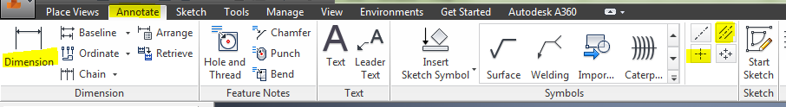
Så kan det se ud som herunder.
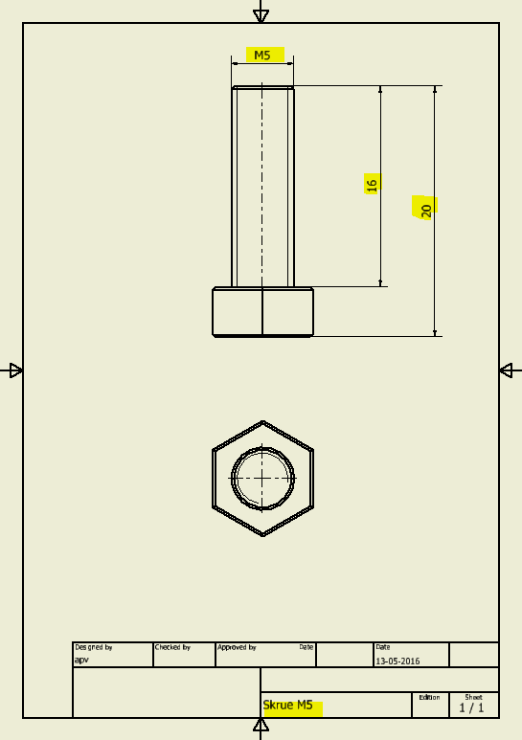

Prøv dig frem med at rette antallet af decimaler ("Precision and Tolerance" sættes til 0) og i fane-bladet "Text" kan der sættes et M foran gevindets mål (dvs. foran <<>>) M5.
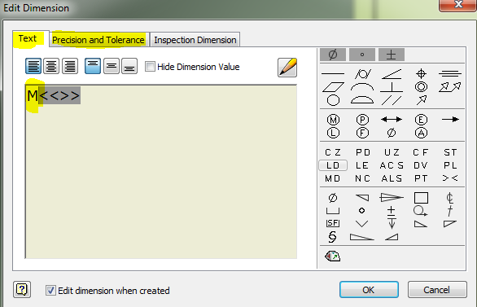
Det er forbudt med dobbelt-målsætning, altså at skrive det samme mål på flere steder på tegningen.

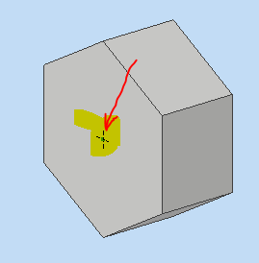
Møtrik
Tegn også en møtrik til skruen. Start med en 6-kant polygon. Extrudér den 4 mm. Opret en ny ”Sketch” på overfladen af møtrik’en, og afsæt et punkt ”Point”. Lav gevindhul med funktionen ”Hole”. Se herunder.
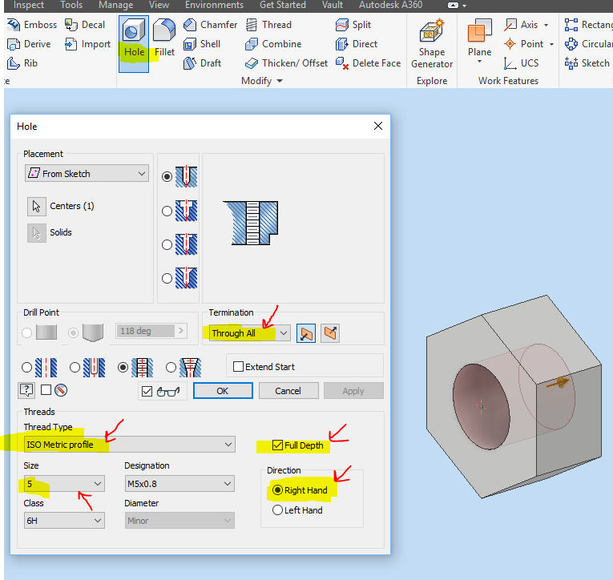

Samlingstegning Inventor Assembly
Nu skal skruen og møtrikken samles på en samlingstegning. Opret en samlingstegning ”Assembly” og placer først skruen, dernæst møtrikken.
Lås skruen fast, højreklik på skruen, og vælg ”Grounded”. Så kan den ikke flyttes, men kun møtrikken.
Brug ”Constrain” til at rette møtrikken ind med, og vælg her ”Insert”.
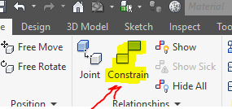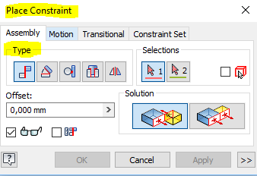

Peg på skruen, så der kommer en pil opad, og dernæst på møtrikken så der kommer en pil nedad. Klik på ”OK”. Sæt evt. ”Offset” til ca. 10 mm.
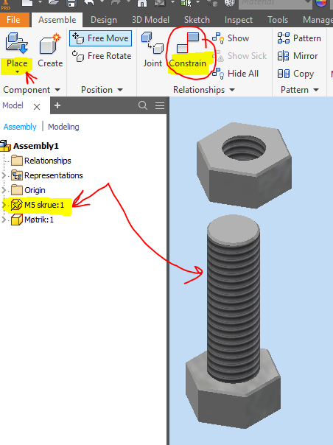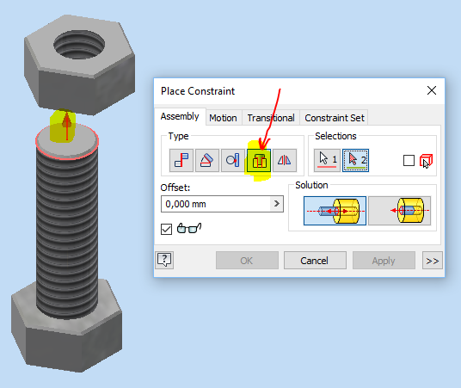

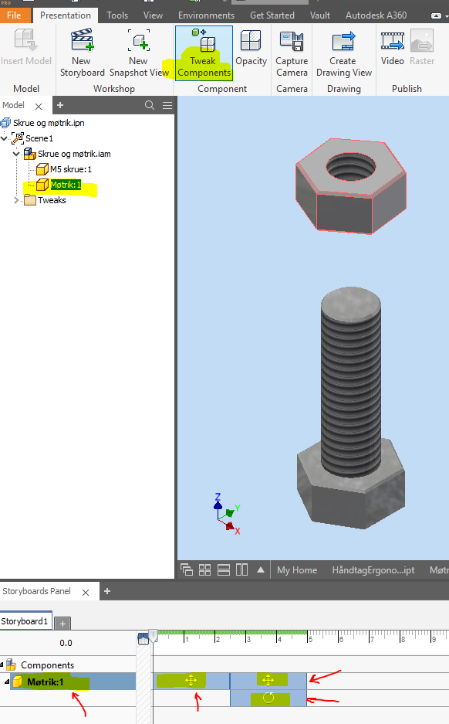
Inventor Presentation
Nu skal skruen og møtrikken animeres, med bevægelse. Opret en presentation ”New Presentation” og placer samlingstegningen af skrue og møtrik.
Højreklik på møtrikken og vælg ”Tweak Component”.
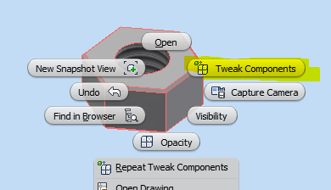
Tilføj en bevægelse lodret ned, dernæst en rotation på fx 2 omgange (-720°) og dernæst flyttes den nedad igen.
På ”Timeline” justeres bevægelserne, så det ser rigtigt ud.

Prøv at få flere bevægelser ind på møtrik’en. Så den bevæges både ned, roterer venstre rundt og bagefter op med modsat rotation.
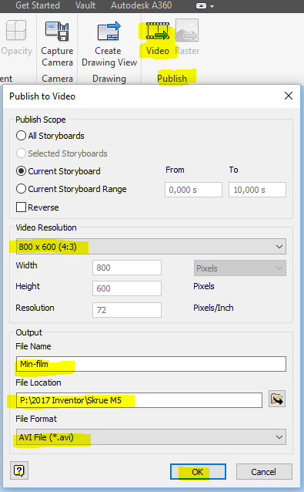
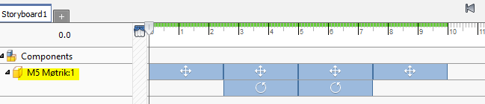

Gem evt. også præsentationen som et filmklip.
Vælg ”Video” og angiv indstillinger, fx output 800 x 600 px, og file format ”Avi”. Se her til højre.

